TISKOVÁ ZPRÁVA

D-Link vystavuje svoje portfolio 5G NR a hybridních VDSL2/G.fast LTE a Cat 20 LTE Wi-Fi routerů nabízejících mimořádně rychlou a flexibilní konektivitu

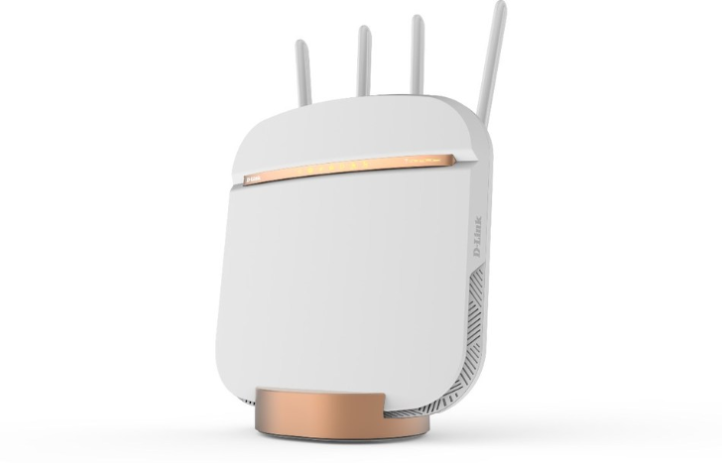
5G NR komunikační brána D-Link přináší poskytovatelům služeb skvělé příležitosti pro okamžité připojení dalších zákazníků.

MWC19, Barcelona – 25. února 2019 – Společnost D-Link (hala 5, stánek 5B10) představuje na veletrhu MWC19 v Barceloně svůj první 5G produkt. Jedná se o 5G NR komunikační bránu DWR-2010, spolu s dalšími špičkovými LTE síťovými zařízeními – hybridním VDSL2/G.fast LTE routerem DWR-981 a Cat. 20 LTE zařízením pro přístup k internetu DWR-976. Tyto routery, které využívají nejnovější standardy mobilního a Wi-Fi připojení, bude společnost D-Link předvádět jako součást svojí koncepce, jak zlepšit poskytování vnitřní i venkovní konektivity pomocí chytré kombinace bezdrátových technologií.

5G pro zvýšení dostupnosti širokopásmového připojení
5G NR komunikační brána D-Link DWR-2010 je jednou z prvních svého druhu na trhu. Neuvěřitelná rychlost 5G umožňuje DWR-2010 plně využít dostupnou šířku pásma Wi-Fi AC/AX pro bezdrátový přístup k internetu prostřednictvím mobilního připojení. Brána obsahuje vestavěný 5G NR (New Radio) NSA modul a může pracovat v pásmech sub-6 GHz nebo mmWave v konfiguracích 200 MHz (2 x 100 MHz) nebo 800 MHz (8 x 100 MHz).

Tato 5G brána umožňuje operátorům rozšířit nabídku připojení a poskytovat rychlé širokopásmové služby i ve vzdálených lokalitách. Její snadná instalace, automatický upgrade firmwaru (FOTA) a správa na dálku (TR-069) pomáhají zajistit optimální služby zákazníkům.

Flexibilita 4G + LTE
Nový hybridní router D-Link DWR-981, vystavovaný poprvé na MWC19, využívá technologii Multipath TCP (MP-TCP) podporující souběžné použití LTE a VDSL2/G.fast připojení. Integrace těchto technologií spolu s Dual-Band Wi-Fi 802.11ac Wave 2 do jednoho zařízení umožňuje snadno nainstalovat bezdrátovou síť s velkou šířkou pásma pro připojení velkého počtu zařízení v domácnostech zákazníků.

D-Link propaguje také svoje zařízení pro přístup k internetu (IAD) DWR-976, jedno z prvních zařízení na trhu, které plně podporuje Cat. 20 LTE umožňující dosahovat rychlosti stahování v řádu Gb/s.

„Jsme přesvědčeni, že díky kapacitě 5G a nejnovějších verzí LTE se hybridní zařízení kombinující mobilní technologie a pevné širokopásmové linky posouvají nad rámec pouhého zajištění připojení odolného proti výpadku. Nabízejí nové možnosti pro flexibilní využití dostupné šířky pásma mobilního i pevného širokopásmového připojení, a tím také nové možnosti pro poskytovatele konektivity a jejich zákazníky, aby mohli získat rychlé a spolehlivé připojení i v místech, kde není dostatečně hustá síť kvalitních pevných linek,“ řekl Kevin Wen, prezident D-Link Europe.

Dostupnost a cena
Pro získání dalších informací kontaktujte místní pobočku D-Link nebo navštivte https://eu.dlink.com/cz/cs.

O společnosti D-Link
D-Link již přes 31 let navrhuje, vyvíjí a vyrábí oceňovaná řešení pro kabelové i bezdrátové počítačové sítě, kamerový dohled, ukládání dat a automatizaci domácnosti. Jako globální lídr v oblasti konektivity rozvíjí technologie firemních sítí a dodává firmám vybavení pro zefektivnění práce. Je také důležitým průkopníkem na trhu pro automatizaci domácností. Umožňuje lidem na celém světě snadno a za dostupnou cenu monitorovat, automatizovat a ovládat jejich dům kdykoli a kdekoli přes smartphone nebo tablet.
Rozsáhlá řada inovativních, výkonných a intuitivně použitelných technologií D-Link je dostupná firmám i běžným spotřebitelům prostřednictvím globální sítě obchodních kanálů, prodejců a poskytovatelů služeb. Sledujte nás na sociálních sítích: Facebook, Twitter a LinkedIn.

Tiskové kontakty:
Taktiq Communication s.r.o.
Leona Daňková
Tel.: +420 605 228 810
E-mail: leona.dankova@taktiq.com

D-Link s.r.o.
Na Strži 1702/65
140 62 Praha 4
Tel.: +420 224 247 500
E-mail: info@dlink.cz
http://www.dlink.cz/

D-Link a loga D-Link jsou ochranné známky nebo registrované ochranné známky společnosti D-Link Corporation nebo jejích poboček. Všechny ostatní zde zmíněné značky třetích stran mohou být ochrannými známkami příslušných vlastníků. Copyright © 2019. D-Link. Všechna práva vyhrazena.

